**1. Bazaar**

[](http://www.codepolitan.com/wp-content/uploads/2014/07/10-vcs-yang-harus-kenal-5.png)

Bazaar (sumber: http://bazaar.canonical.com/en/)

Bazaar merupakan bagian dari GNU Project, Bazaar adalah *free software* yang disponsori oleh Canonical. Salah satu layanan yang menggunakan Bazaar adalah Launchpad, sebuah tempat dimana aplikasi Ubuntu dikembangkan dan dipantau oleh komunitas. Bazaar dapat digunakan di Windows, Ubuntu, Debian, Red Hat, SUSE, OS X, FreeBSD, Solaris, Gentoo, dan lainnya.

Bazaar memiliki versi GUI yang dapat memudahkan pengguna, Anda dapat bekerja secara *offline* dengan menggunakan Bazaar, mempunyai sistem *any workflow*, *gatekeeper workflow*, dan *centralized workflow*, mempunyai fitur*rename tracking* dan *smart merging*, dan kecepatan dan efisiensi penyimpanan yang sangat tinggi. Saat ini Bazaar berada di versi 2.6.0

contoh penggunaan Bazaar :

$ bzr init-repo sample

Shared repository with trees (format: 2a)

Location:

shared repository: sample

$ bzr init sample/trunk

$ cd sample/trunk

Created a repository tree (format: 2a)

Using shared repository: /home/john/sample/

**Kelebihan bazaar**

1. Bazaar dapat digunakan di Windows, Ubuntu, Debian, Red Hat, SUSE, OS X, FreeBSD, Solaris, Gentoo, dan lainnya.

2. Bazaar memiliki versi GUI yang dapat memudahkan pengguna, Anda dapat bekerja secara *offline* dengan menggunakan Bazaar, mempunyai sistem *any workflow*, *gatekeeper workflow*, dan *centralized workflow*, mempunyai fitur*rename tracking* dan *smart merging*, dan kecepatan dan efisiensi penyimpanan yang sangat tinggi.

**Kekurangan bazaar**

1. Bazaar bukan sistem benar-benar didistribusikan seperti Git dan Mercurial. Hal ini membatasi kegunaan Bazaar di dunia Open Source hidup cepat di mana forks terjadi dan batas-batas organisasi

http://zakalwe.fi/~shd/articles/why_not_bazaar.html

**2. Subversion (SVN)**

[](http://www.codepolitan.com/wp-content/uploads/2014/07/10-vcs-yang-harus-kenal-6.png)

Subversion (sumber: https://subversion.apache.org/)

SVN adalah *free VCS* yang didesain mirip dengan CVS dan lebih sederhana. SVN mendukung *atomic commits* dari sebuah *file* dan melakukan *versioning*terhadap direktori, *symbolic links*, dan *meta-data*. Selain itu mendukung*versioning* terhadap penamaan, penyalinan, dan penghapusan suatu *file* atau direktori.

SVN merupakan bagian dari Apache Software Foundation. SVN bersifat *open source* yang didirikan pada tahun 2000 oleh CollabNet Inc. SVN dinikmati luas oleh kalangan komunitas ataupun *enterprise*. SVN tersedia untuk Linux, OS X, FreeBSD, dan Windows. Saat ini SVN berada di versi 1.8.9

contoh penggunaan SVN :

$ svn checkout http://svn.example.com/svn/repo/trunk

A trunk/README

A trunk/INSTALL

A trunk/src/main.c

A trunk/src/header.h

…

Checked out revision 8810.

$

**Kelebihan**

1. Mencatat perubahan code dan pembuat perubahan

2. Menyediakan fungsi undo untuk mengembalikan keadaan code ke titik tertentu

3. Melihat riwayat perubahan code, dari pertama dibuat hingga keadaan yang sekarang

4. Memungkinkan penulisan code secara paralel tanpa ada kejadian anggota tim menimpa pekerjaan anggota tim yang lain.

**Kekurangan**

1. Tidak mendukung atomic commit

2. Tidak mendukung penyimpanan file binary

3. Tidak mendukung rename file atau folder

4. Tidak dapat menyimpan perubahan pada file yang sudah didelete

5. Ijin akses tidak dapat diatir per folder

**3. Mercurial**

[](http://www.codepolitan.com/wp-content/uploads/2014/07/10-vcs-yang-harus-kenal-2.png)

Mercurial (sumber: http://mercurial.selenic.com/)

Mercurial atau yang biasa disingkat menjadi Hg. Mercurial adalah VCS yang*free*. Mercurial memiliki konsep *distributed source control management tool*. Mercurial efisien untuk menangani proyek yang memiliki bermacam ukuran dan jenis. Mercurial mendukung berbagai *workflow*. Dan setiap Anda melakukan kloning sebuah proyek dengan Mercurial, seluruh riwayat proyek akan disalin.

Mercurial dapat digunakan di Windows, OS X, Linux, dan varian Unix lainnya. Mercurial memiliki *guide* yang dapat mempermudah pengguna baru untuk langsung produktif dengan menggunakan Mercurial. Saat ini Mercurial berada di versi 3.1-rc

contoh penggunaan Mercurial :

$ hg **clone** http://selenic.com/repo/hello

$ cd hello

$ (edit files)

$ hg add (**new** files)

$ hg commit -m 'My changes'

$ hg push

**4. CVS**

[CVS (sumber: http://www.nongnu.org/cvs/)](http://www.codepolitan.com/wp-content/uploads/2014/07/10-vcs-yang-harus-kenal-7.png)

CVS (sumber: http://www.nongnu.org/cvs/)

CVS adalah *free VCS* yang digunakan oleh mayoritas proyek *free software*. Saat ini CVS perlahan mulai tergantikan oleh sistem VCS lain yang lebih baru. CVS mendukung pengembangan konkuren oleh banyak pengembang baik secara lokal atau diatas jaringan. CVS sangat kurang mendukung untuk*atomic commits* dan pemindahan / penamaan ulang *file*.

Dengan menggunakan VS Anda dapat merekam riwayat dari *file* dan*dokumen*. CVS mendukung *unreserved checkouts* yaitu lebih dari satu pengembang dapat mengerjakan *file* yang sama secara bersamaan. CVS Server dapat berjalan di berbagai varian Unix dan CVS Client dapat berjalan di Windows dan varian Unix. Terkadang CVS dapat melakukan *server mode* di sisi *client*. Saat ini CVS berada di versi 1.11.23

contoh penggunaan CVS :

$ mkdir -p foo/bar

$ cp ~/myfile foo/bar/myfile

$ cvs add foo foo/bar

$ cvs add foo/bar/myfile

**5. RCS**

[](http://www.codepolitan.com/wp-content/uploads/2014/07/10-vcs-yang-harus-kenal-8.png)GNU RCS (sumber: http://www.gnu.org/software/rcs/rcs.html)

Revision Control System atau RCS mampu mengelola revisi dari banyak *file*. RCS mengotomasi penyimpanan, pengambilan, pencatatan, pemeriksaan, dan penggabungan dari sebuah revisi. RCS berguna untuk teks yang sering direvisi seperti *source code*, *program*, dokumentasi, grafik, jurnal, dan surat.

RCS pertama kali dikembangkan oleh Walter F. Tichy di Purdue University pada awal 1980. RCS didesain dengan lebih unggul dibandingkan pendahulunya yaitu Source Code Control System (SCCS). Peningkatan RCS dibandingkan SCCS diantaranya adalah antar muka yang lebih mudah dan pengambilan yang lebih cepat dari penyimpanan. RCS menggunakan GNU Diffutils untuk melihat perbedaan diantara dua versi yang berbeda. Saat ini RCS berada di versi 5.9.2

contoh penggunaan RCS (dikutip dari [Dokumentasi RCS](http://www.gnu.org/software/rcs/manual/rcs.html)):

$ whoami

ttn

$ co -l -f z

RCS/z,v --> z

revision 1.1 (locked)

**done**

$ co -S -l -f z

RCS/z,v --> z

co: RCS/z,v: Revision 1.1 is already locked by ttn.

**6. Perforce**

[Perforce (sumber: http://www.perforce.com/)](http://www.codepolitan.com/wp-content/uploads/2014/07/10-vcs-yang-harus-kenal-4.png)Perforce (sumber: http://www.perforce.com/)

VCS yang satu ini bersifat *proprietary* dan berbayar jika Anda ingin menggunakannya untuk lebih dari 20 pengembang. Jika menggunakannya untuk 20 pengembang Anda akan mendapatkan Perforce secara *free*.

Perforce memiliki keunggulan dengan sebuah sistem yang dinamakan*Continous Delivery*. Dengan menggunakan disiplin tersebut *software* dapat dirilis menjadi *production* kapanpun. Perforce ini dipercaya oleh *vendor - vendor* besar seperti Netflix, Samsung, Salesforce, dan New York Stock Exchange.

Perforce memiliki keunggulan seperti *massive scalability*, *hybrid version control*, *social coding*, *large binaries*, dan *unified security*. Perforce dapat digunakan di Linux, varian Unix, OS X, dan Windows. Saat ini Perforce berada di versi 2014.1 untuk versi Free.

contoh penggunaan Perforce (dikutip dari [Dokumentasi Perforce](http://www.perforce.com/perforce/doc.current/manuals/p4v-gs/01_p4v-gs.html)):

p4 sync //depot/Misc/manuals/...#head

//depot/Misc/manuals/recommended_configuration.doc added c:\p4clients\bruno-1492\Misc\manuals\recommended_configuration.doc

//depot/Misc/manuals/triggers.doc added c:\p4clients\bruno-1492\Misc\manuals\triggers.doc

//depot/Misc/manuals/vendor_branches.doc added c:\p4clients\bruno-1492\Misc\manuals\vendor_branches.doc

Sync copied 3 files to workspace (including 3 that were added)

Sync removed no files from workspace

Sync completed with no warnings **or** errors.

p4 edit //bruno-1492/Misc/manuals/recommended_configuration.doc

//depot/Misc/manuals/recommended_configuration.doc#1 - opened for edit

Opened 1 files **for** edit

p4 revert //depot/Misc/manuals/recommended_configuration.doc

revert complete. 1 file affected.

**7. ClearCase**

[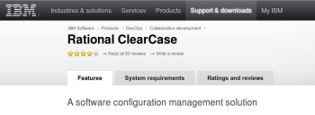](http://www.codepolitan.com/wp-content/uploads/2014/07/10-vcs-yang-harus-kenal-9.png)IBM Clear Case (sumber: http://www-03.ibm.com/software/products/en/clearcase)

VCS yang ini juga merupakan VCS *proprietary* dan berbayar. Harga lisensi untuk penggunanya dalah $ 5.500. Mantap kan harganya?. IBM Rational ClearCase ini mendukung untuk *version control*, *workspace management*,*parallel development support*, dan *auditing*.

Tentunya ClearCase ini dapat diintegrasikan dengan produk IBM lainnya, misal WebSphere. Selain itu ClearCase memiliki *effective IP security* yang menjamin *source code* yang ditulis akan aman dari kontrol yang tidak diizinkan.

contoh penggunaan ClearCase (dikutip dari[Dokumentasi ClearCase](ftp://ftp.software.ibm.com/software/rational/docs/documentation/manuals/cc42unix/cc_ref_1.ux.pdf)):

cleartool checkout –nc file1.txt

cleartool: Error: Unable to perform operation "checkout" in replica

"lexington" of VOB "/vobs/dev".

cleartool: Error: Master replica of branch "/main" is "london".

cleartool: Error: Unable to **check** **out** "file1.txt".

cmd-**context**: deliver –**complete**

**Resume** deliver

**FROM**: stream "chris_webo_dev"

**TO**: stream "integration"

**Using** integration **view**: "webo_integ".

**Do** you wish **to** continue **with** this deliver operation? [**no**] yes

**Are** you sure you want **to** **complete** this deliver operation? [**no**] yes

Deliver has completed

**FROM**: stream "chris_webo_dev"

**TO**: stream "integration"

**Using** integration **view**: "webo_integ".

**8. GNU Arch**

[](http://www.codepolitan.com/wp-content/uploads/2014/07/10-vcs-yang-harus-kenal-3.png)GNU Arch (sumber: http://www.gnu.org/software/gnu-arch/)

GNU Arch adalah salah satu *decentralized version control system* yang paling awal. Hanya saja saat ini Arch mulai kurang aktif dikembangkan. GNU Arch murah dan mudah untuk dikelola, dan tidak perlu memberikan permisi untuk setiap peserta proyek. Mempunyai fitur *branching* dan *merging* yang siap memudahkan tim yang mengembangkan *free software*.

Menurut halaman resminya GNU Arch ini digunakan untuk membantu pengembangan *free software*. Disarankan bagi yang menggunakan CVS atau sistem lainnya untuk bermigrasi ke GNU Arch. GNU Arch dibuat dan dikelola oleh Tom Lord. Saat ini GNU Arch berada di versi 1.3.5

contoh penggunaan GNU Arch (dikutip dari [Halaman GNU Arch](http://www.gnu.org/software/gnu-arch/)):

**cd** your_work_directory

tla register-archive http://www.atai.org/archarchives/lord@emf.net--2005-MIRROR/

tla register-archive http://www.atai.org/archarchives/atai@atai.org--public/

tla get tla--atai-dists--1.3.4 tlasrc

cd tlasrc

tla build-config config

**9. GNU CSSC**

[](http://www.codepolitan.com/wp-content/uploads/2014/07/10-vcs-yang-harus-kenal-10.png)GNU CSSC (sumber: http://www.gnu.org/software/cssc/)

CSSC merupakan proyek dari GNU Project yang menggantikan SCCS. SCCS adalah VCS yang bersifat *proprietary* yang tersedia untuk versi komersial dari Unix. GNU CSSC ini dikembangkan sebagai versi *free* untuk Unix. Dengan menggunakan CSSC, sebuah proyek dapat dikontrol menggunakan sistem lain seperti Git atau SVN. Saat ini GNU CSSC berada di versi 1.3.0

contoh penggunaan GNU CSSC (dikutip dari [Dokumentasi GNU CSSC](http://www.gnu.org/software/cssc/manual/prs-usage.html#prs-usage)):

prs s.myfile.c

prs SCCS

prs -e -d:P: s.main.c | sort -u

prs -l -c`date +%y%m%d --date "last week"` SCCS

**10. Git**

[](http://www.codepolitan.com/wp-content/uploads/2014/07/10-vcs-yang-harus-kenal-1.png)Git (sumber: http://git-scm.com/)

Git merupakan VCS yang dikembangkan oleh Linux Torvald ketika mengembangkan Linux (kernel). Git merupakan *decentralized version control system*. Git mempunyai keunggulan seperti *repository syncing*, bekerja secara *offline*, *cheap local branching*, *staging area* yang nyaman, mampu menangani proyek besar seperti Kernel Linux secara efektif dalam hal kecepatan dan ukuran data, mendukung *non-linear development*, dan*multiple workflow*. Selain itu Git digunakan di berbagai layanan VCS seperti Github, Bitbucket, Assembla, dan Gitorious

contoh penggunaan Git (dikutip dari [Dokumentasi Git](http://git-scm.com/book/en/Git-Basics-Getting-a-Git-Repository)):

$ git init

$ git add *.c

$ git add README

$ git commit -m 'initial project version'

$ git push origin master

(rfs/gnu/ibm/perforce)

**TUGAS VERSION CONTROL SYSTEM**

1. **REGISTER**

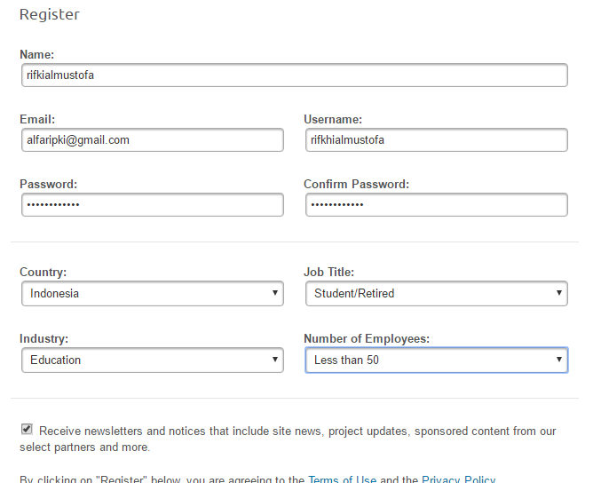

1. **BUAT PROJECT**

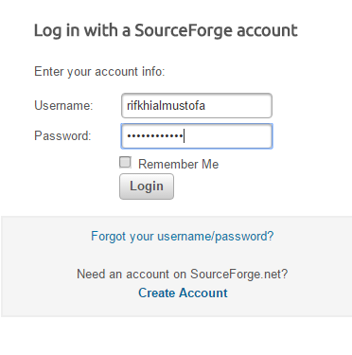

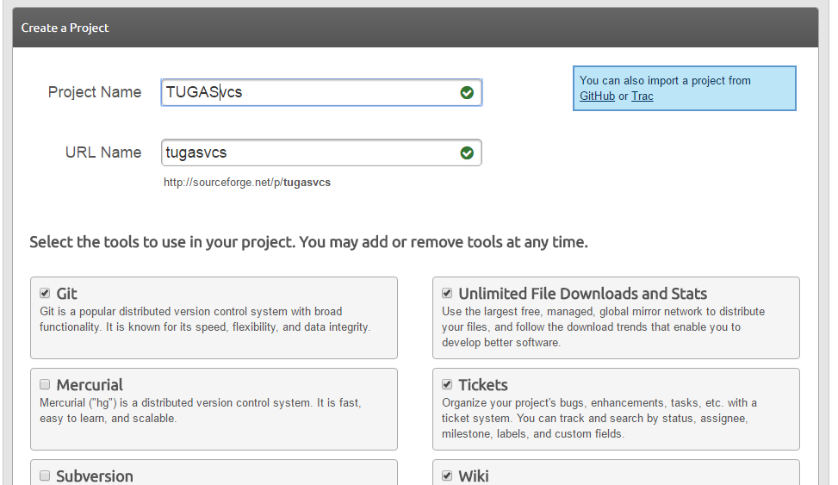

1. **MENAMBAH FILE**

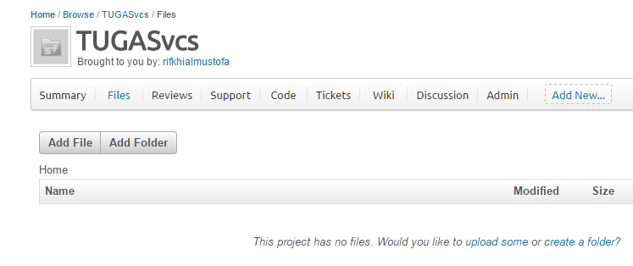

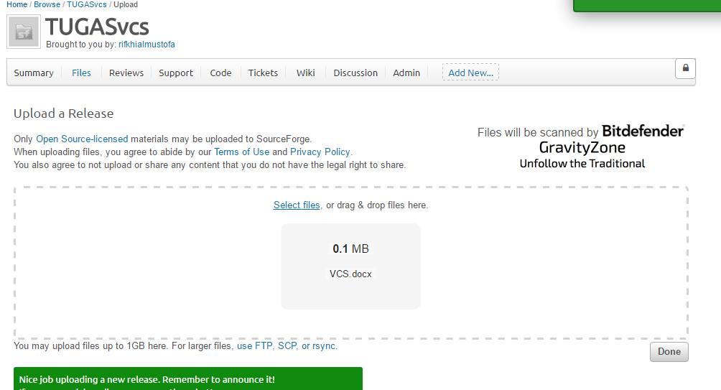

1. **MENGHAPUS FILE**

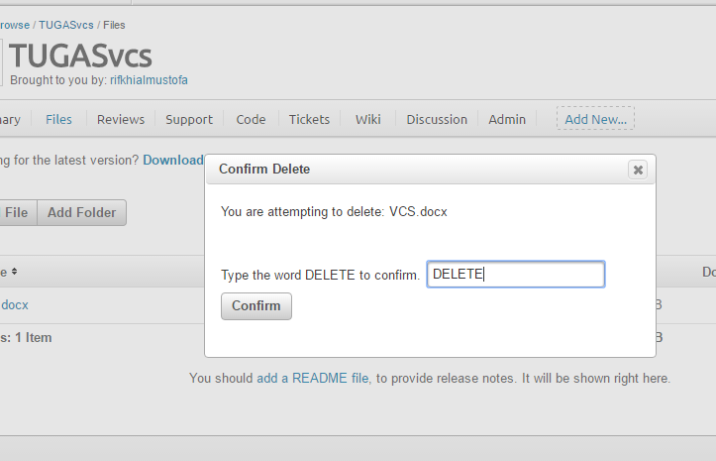

1. **COMMITS**

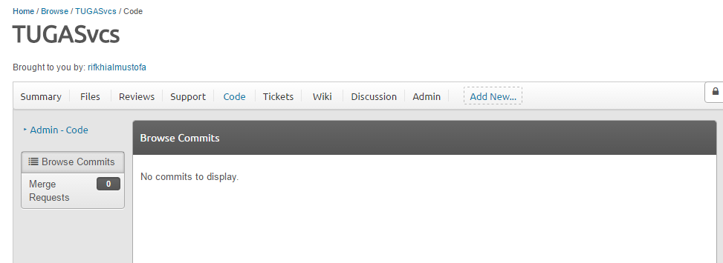

1. **CHECKOUT URL**

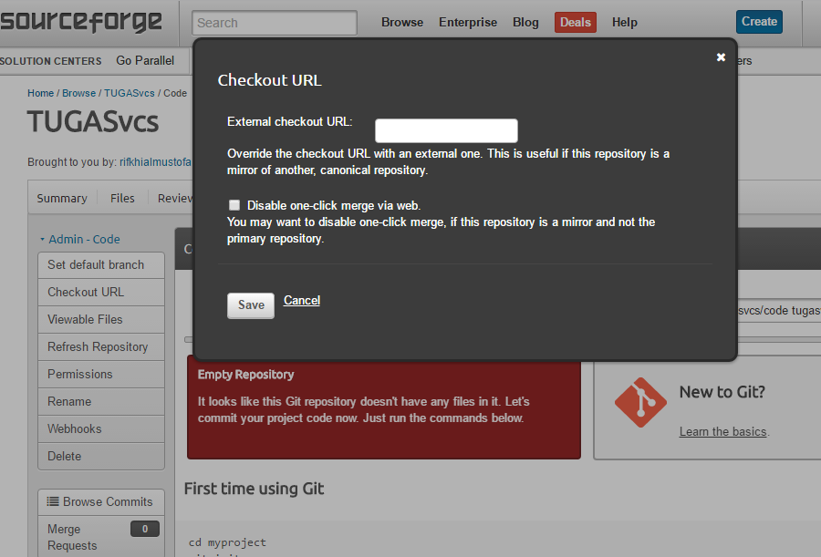

**TUGAS VCS**

**NAMA : RIFKHI AL MUSTOFA**

**NIM : 311410222**

**KELAS : T.1.14.E.1**

**MATA KULIAH : PEMROGRAMAN 2**